新加坡归国报告

沈水龙2023.11.06

我自2023年10月31日-11月4日赴新加坡第18届城市地下空间联合研究中心会议(ACUUS 2023)，该会议计划由新加坡岩石力学与工程地质协会(SRMEG)主办，新加坡南洋理工大学等高校联合举办的以地下空间利用为主题的会议。会议是为了关注地下空间利用的新机遇和挑战，同时重新关注地下空间作为战略资源和可持续发展的一部分的探索和开发。沈水龙同志为地下工程领域国际著名专家，受邀赴该会议做会场的主持人做总结发言并听取学生研究成果汇报，建立汕头大学与国际高校的学术联系。同时，宣传推广介绍汕头大学新创办的国际学术期刊Smart Construction and Sustainable Cities。

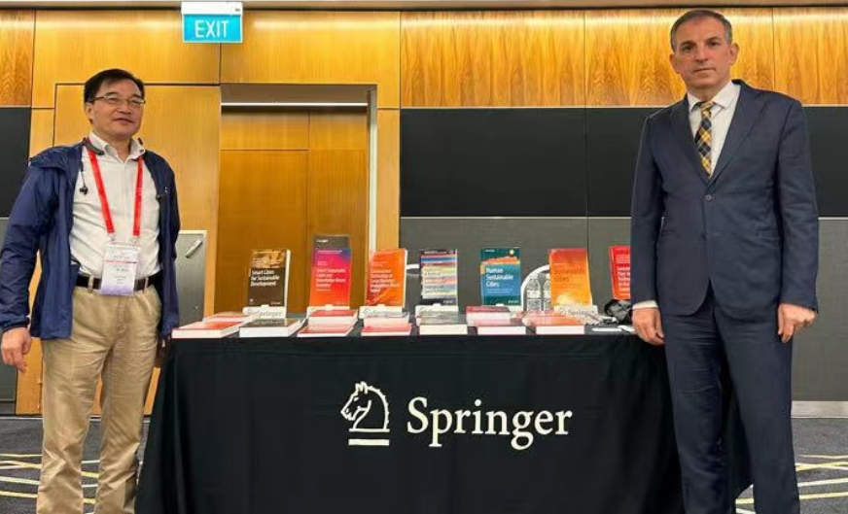
在Springer展位前介绍Smart Construction and Sustainable Cities期刊
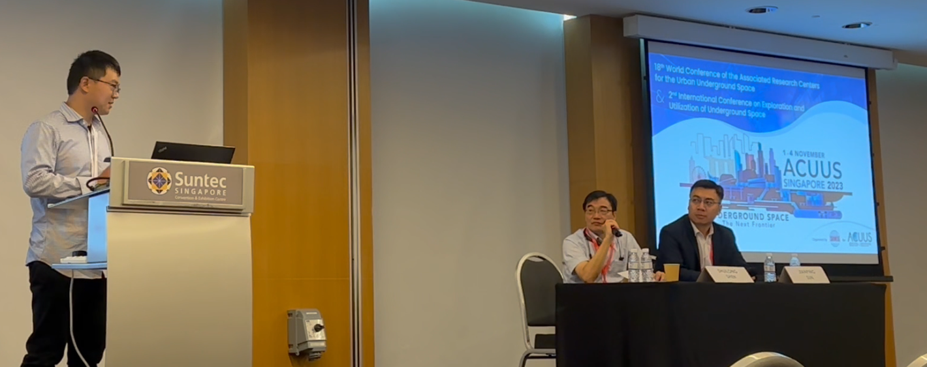
主持Special Session: Underground Construction & Infrastructure 5

